Тема 6: «Ассоциативность».
Что такое ассоциативная композиция?
Ассоциативная композиция — это в первую очередь абстрактный визуальный ряд, вызывающий определенную эмоцию ассоциацию. Сходство с тем или иным понятием явлением достигается косвенно.
Ассоциативная композиция – это основа графического дизайна. Она строится на основе вызова.
Целью ассоциативной композиции является вызов у человека определённых эмоций через ассоциации с изображёнными образами.
Основные принципы ассоциативной композиции.
Первым и самым главным правилом является запрет на предметы реального мира. Их можно стилизовать, выражать через геометрические формы, линии и пятна. Даже в самой хаотичной композиции необходим центр. Он требуется для того, чтобы глазу смотрящего было за что «зацепиться».
Хорошая композиция не имеет много мелких деталей, по тем же причинам, что и предыдущее правило. В хорошей композиции не возникает желания ни добавить, ни прибавить что-то.
И последнее правило: «Никаких правил!» В дизайне правила берут свои истоки исходя из конкретной задачи. Особенно ярко это прослеживается при выполнении ряда работ с противоположными по смыслу темами, например, сладкое и кислое, горячее и холодное, статика и динамика.
Алгоритм работы над ассоциативной композицией.
Рассмотрим на конкретном примере. Нам предоставлялась возможность участвовать в конкурсе по ассоциативной композиции при Ульяновском государственном университете. Тема задания: «Кино». Участникам для выполнения задания было предложено стихотворение, с которым и следовало работать:
Это город. Ещё рано. Полусумрак, полусвет.
А потом на крышах солнце, а на стенах ещё нет.
А потом в стене внезапно загорается окно,
Возникает звук рояля, начинается кино.
И очнулся, и качнулся, завертелся шар земной.
Ах, механик, ради Бога, что ты делаешь со мной!
Этот луч, прямой и резкий, эта света полоса
Заставляет меня плакать и смеяться два часа!
Первым делом следует выделить ключевые слова-образы и цветовая гамма. Итак, согласно вышеизложенному, в ассоциативной композиции запрещено изображать объекты реального мира, однако стилизовать их не воспрещается(!). В данном случае ключевыми словами будут являться:
Это город. Ещё рано. Полусумрак, полусвет.
А потом на крышах солнце, а на стенах ещё нет.
А потом в стене внезапно загорается окно,
Возникает звук рояля, начинается кино.
И очнулся, и качнулся, завертелся шар земной.
Ах, механик, ради Бога, что ты делаешь со мной!
Этот луч, прямой и резкий, эта света полоса
Заставляет меня плакать и смеяться два часа!
Во-вторых, необходимо сделать несколько набросков на заданную тему. Так как данная работа являлась цветной, уже на этом этапе было важно подумать о тоновых, а затем и цветовых отношениях.
Далее отбирается лучший эскиз. Ступени означают ряды кресел кинотеатра, через лучи отражаются слова о «», подряд четыре прямоугольника в перспективе олицетворяют киноленту, а - «». Пришлось обобщить фразу о «», потому что не хотелось делать композицию перегруженной.
Где применяется ассоциативная композиция?
Полиграфия: в плакате.
Архитектура: в организации пространства, в разработке идеи проекта.
Интерьер и экстерьер.
Декоративно-прикладное искусство.

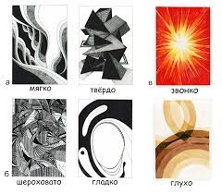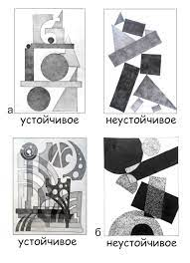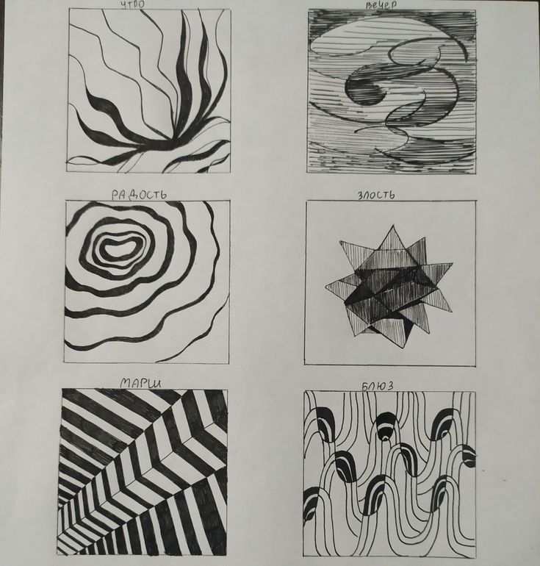
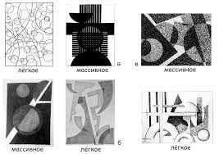

Примеры задании:
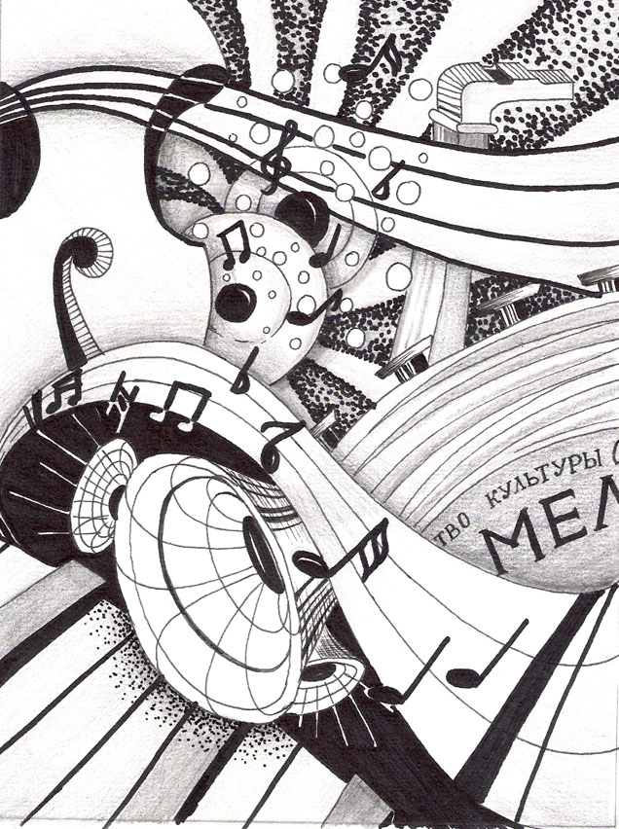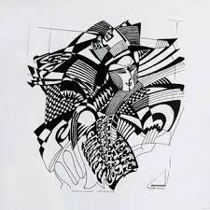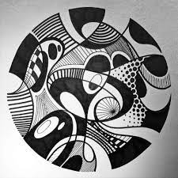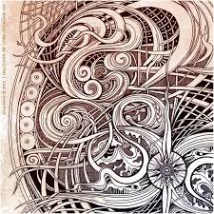

https://www.youtube.com/watch?v=zAz-69snarE видео

https://phonoteka.org/90813-associativnaja-kompozicija.html слайд

